Informasjon om byggearbeidene på Østensjø skole
Mars 2020
Her kommer en kort status på byggearbeidene:
Den siste perioden har vært preget av virusutbruddet og diverse arbeid relatert til dette (smitteforebygging, videomøter o.l). Foreløpig er det ikke bekreftet noen smittetilfeller på byggeplassen, men bemanningen er delvis redusert ift opprinnelig plan. Det er sannsynlig at situasjonen vil påvirke fremdriften av prosjektet, i hvilke grad er foreløpig for tidlig å faststlå.
Bygg nord
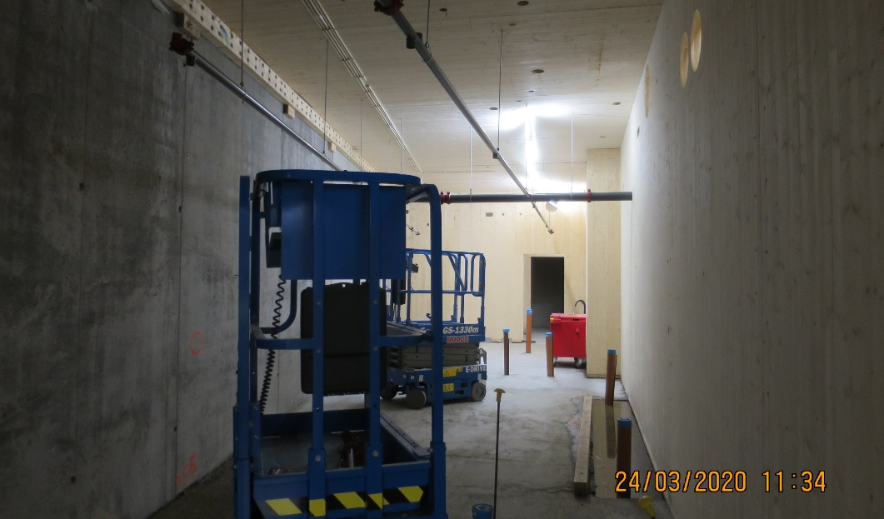
Bilde 1 Arbeider uten oppstart, garderobe plan 01
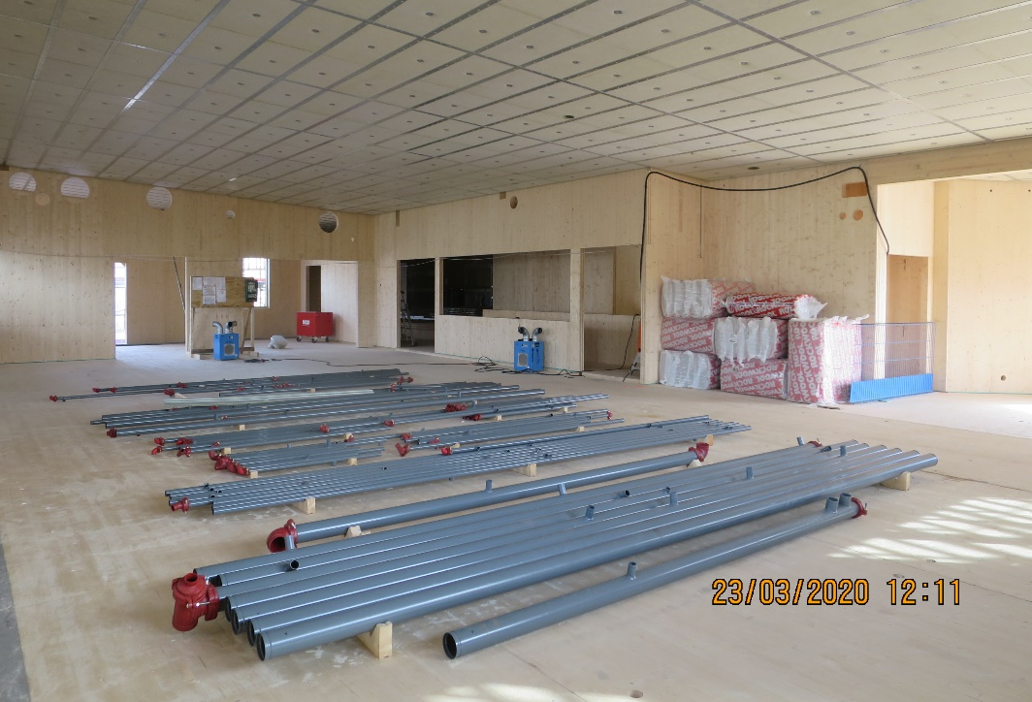
Bilde 2 Gjøres klar for sprinkelmontasje, plan 20
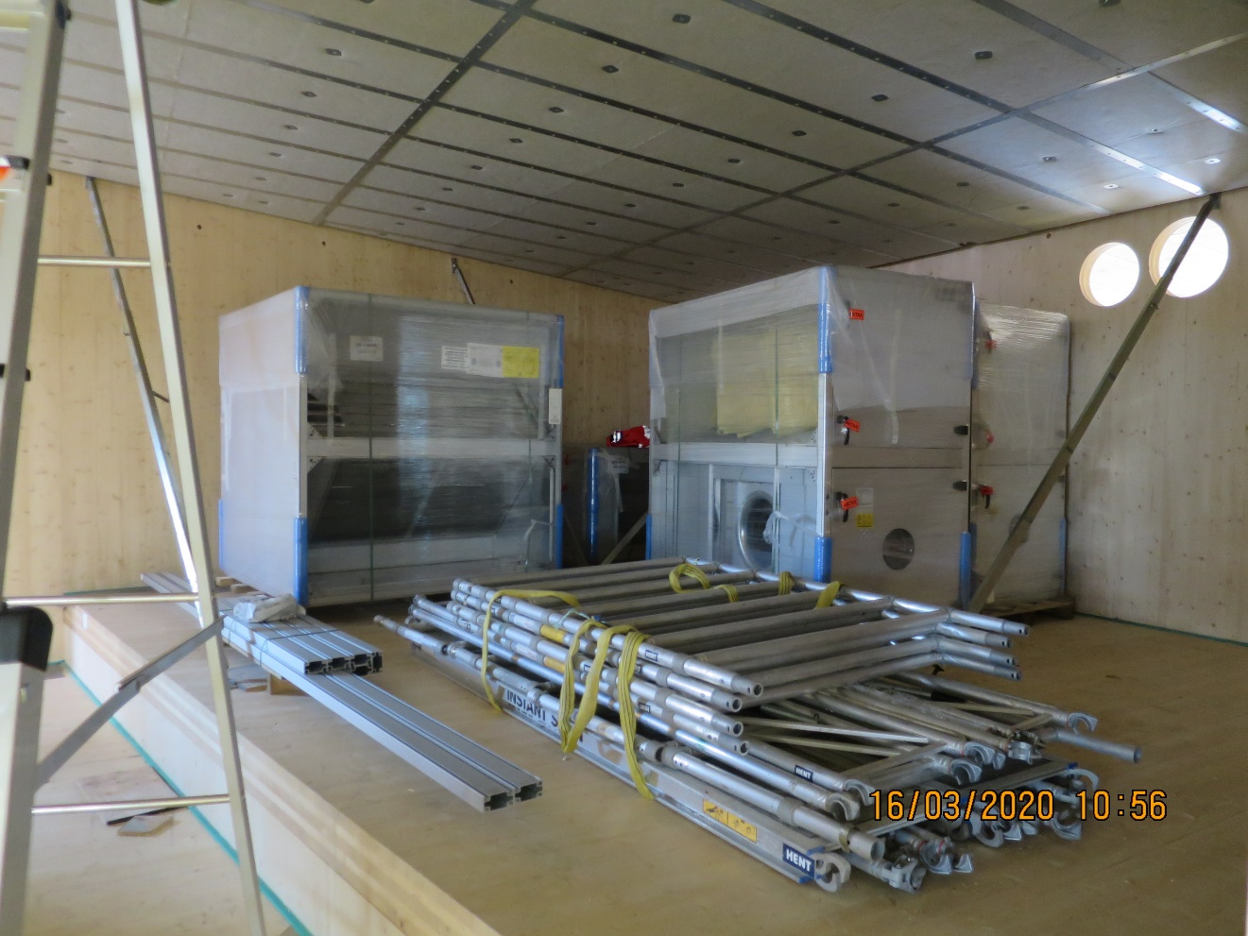
Bilde 3 Utstyr, teknisk rom plan 20

Bygg vest
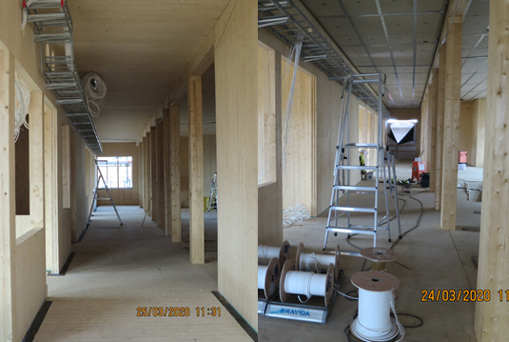
Bilde 4 Føringsveier elektro, plan 10 og plan 20
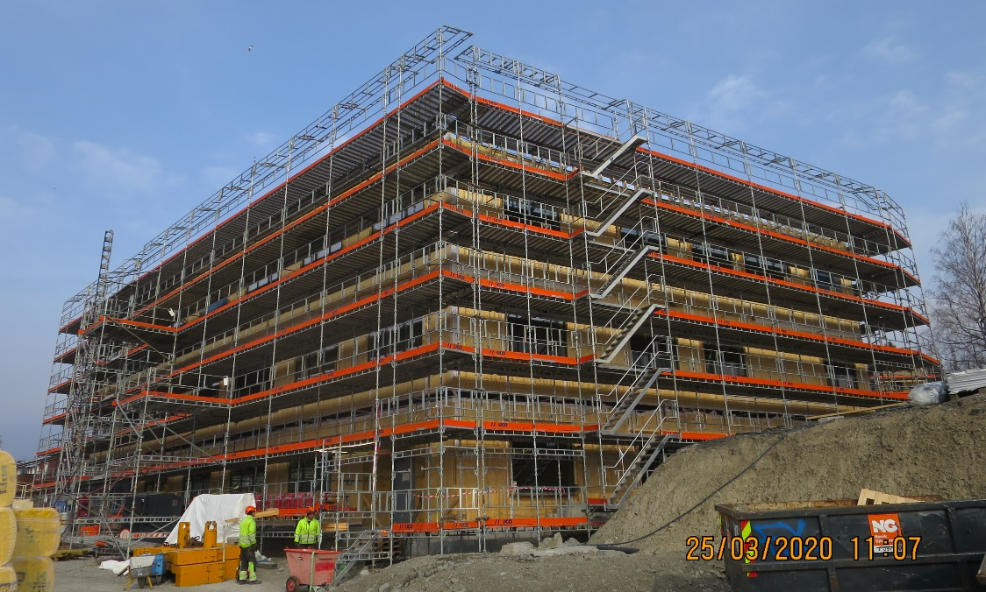
Bilde 5 Tilnærmet alle vinduer på plass

Utomhus
Arbeidene i Østensjøveien er planlagt å starte opp i april, og vil medføre at ca halve veien (inkl. fortau mot byggeplassen) blir avstengt. Arbeidet som skal gjøres er tilkobling av vann og avløp til hovedledninger ute i veien. Planlegging av arbeidene pågår, og skiltplan for arbeidene skal godkjennes av Bymiljøetaten før oppstart. Vi vil også sende ut egen informasjon vedrørende dette når skiltplan og nøyaktig arbeidstidspunkt er kjent.
Det forsøkes også nå å starte opp ytterligere arbeider utomhus, nå som skolegården uansett er tilnærmet tom. Tidspunkt for dette er ikke kjent, men vi holder tett dialogen med skolen slik at dette gjøres på en kontrollert måte.

Har dere andre spørsmål vedr. prosjektet kan disse rettes til undertegnede.

Med vennlig hilsen
For Undervisningsbygg Oslo KF
Erik Seland Gomsrud
prosjektleder

